МИНИСТЕРСТВО ОБРАЗОВАНИЯ СТАВРОПОЛЬСКОГО КРАЯ
ФГАОУ ВО «СЕВЕРО-КАВКАЗСКИЙ ФЕДЕРАЛЬНЫЙ УНИВЕРСИТЕТ»

ПРОГРАММА

РЕГИОНАЛЬНОГО ЭТАПА

ВСЕРОССИЙСКОЙ ОЛИМПИАДЫ

ШКОЛЬНИКОВ 2018/19 УЧЕБНОГО ГОДА

ПО ФИЗИКЕ

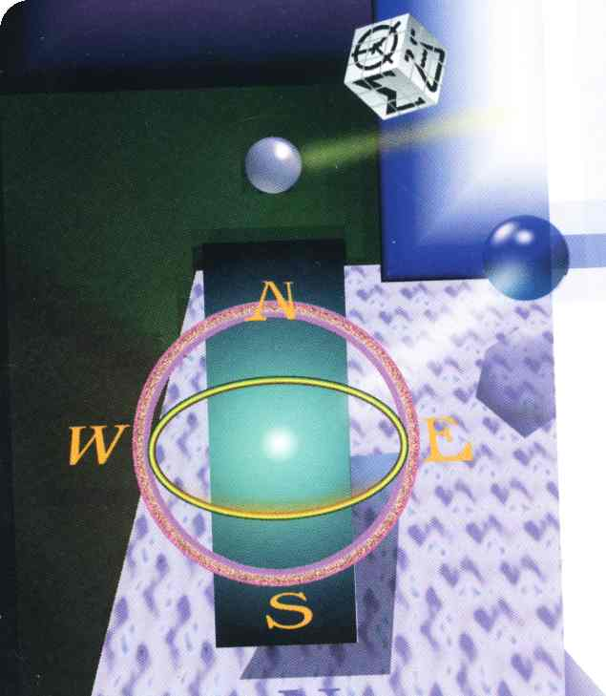

г. Ставрополь – 2019 г.

ПРОГРАММА
регионального этапа всероссийской олимпиады школьников 2018/19 учебного года по физике (далее - Олимпиада)
Место проведения: ФГАОУ ВО «Северо-Кавказский федеральный университет», г. Ставрополь, ул. Дзержинского 120, корпус 3

20 января 2019 года (воскресенье) – заезд участников Олимпиады
ВРЕМЯ | МЕРОПРИЯТИЕ | МЕСТО  ПРОВЕДЕНИЯ
до 16:00 | Заезд участников Олимпиады.  Размещение в гостиницах. | гостиницы г. Ставрополя

21 января 2019 года (понедельник) 1 день
ВРЕМЯ | МЕРОПРИЯТИЕ | МЕСТО  ПРОВЕДЕНИЯ
7:00 – 7:50 | Регистрация участников | холл 1 этаж
7:00 – 7:50 | Сбор участников Олимпиады | ауд.401, 4 этаж
8:00 – 8:35 | Открытие Олимпиады | ауд.401, 4 этаж
8:00 – 8:35 | Инструктаж по проведению Олимпиады | ауд.401, 4 этаж
9:00 –14:00 | Выполнение конкурсных заданий  9 класс 311 ауд.; 10 класс - 417 ауд.  11 класс – 401 ауд. | ауд. 401, 417, 311
09:30 – 10:00 | Совещание лиц, сопровождающих  участников Олимпиады | ауд.506, 5 этаж
10:00- 11:30 | Научно-методический семинар для лиц, сопровождающих участников Олимпиады «Актуальные проблемы преподавания предмета Физика» | ауд.506, 5 этаж
14:00 – 15:00 | Обед | буфет,1 этаж
15:00 – 16:00 | Разбор олимпиадных заданий | ауд.401

23 января 2019 года (среда) 2 день
Место проведения: ФГАОУ ВО «Северо-Кавказский федеральный университет», г. Ставрополь, ул. Дзержинского 120, корпус 3
ВРЕМЯ | МЕРОПРИЯТИЕ | МЕСТО  ПРОВЕДЕНИЯ
7:00 – 7:50 | Регистрация участников | холл 1 этаж
7:00 – 7:50 | Сбор участников Олимпиады | ауд.401, 4 этаж
8:00 – 8:35 | Инструктаж по проведению Олимпиады. | ауд.401, 4 этаж
9:00 –13:40 | Выполнение конкурсных заданий  ауд. 317,417,101,102.103,104, 107 | ауд.317,417,101, 102, 103,104,107
14:00 – 15:00 | Обед | буфет,1 этаж
15.00-16.00 | Разбор заданий | ауд.401, 4 этаж

Оргкомитет | ауд. 224 | корпус №3, 2 этаж
Медицинское обслуживание | ауд. 207 | корпус №3, 2 этаж
Комната для сопровождающих | ауд.301,302,308 | корпус №3, 3 этаж

24 января 2019 года (четверг)
Место проведения: ФГАОУ ВО «Северо-Кавказский федеральный университет», г. Ставрополь, ул. Дзержинского 120, корпус 3
11:00-12:00 | Показ работ участников Олимпиады. Апелляция. | ауд.317, 3 этаж
 | Отъезд участников Олимпиады

Предварительные результаты регионального этапа всероссийской олимпиады школьников 2018/19 учебного года по физике будут размещены (21 января, 23 января, 24 января 2019 г.) на портале http://olymp.ncfu.ru/.
Итоги Олимпиады будут размещены на официальном сайте министерства образования Ставропольского края http://stavminobr.ru/ в разделе «Всероссийская олимпиада школьников» не позднее 30 января 2019 года.
Ответственные за проведение регионального этапа всероссийской олимпиады школьников по физике:
- от министерства образования Ставропольского края:
Любенко Наталья Ивановна, главный специалист отдела общего образования, контактный телефон: 8(928) 634-62-95;
- от ФГАОУ ВО «Северо-Кавказский федеральный университет»:
Алтыева Инна Степановна, заведующая сектором по работе с талантливой молодежью и профориентации, контактный телефон:8(918) 751-41-01.

